Электростатика порошкового окрашивания

Порошковое покрытие
Порошковое окрашивание – это метод нанесения электрически заряженной порошковой краски на заземленное металлическое изделие. Порошок электростатически притягивается к изделию и оседает тонким слоем на его поверхности. Затем изделие вместе с нанесенным слоем порошка помещают в печь, где этот порошок «запекается» в прочное и долговечное покрытие.

Зарядка порошка
В большинстве систем электростатического окрашивания зарядка частиц порошка производится с помощью коронного разряда (рисунок 1). Взвешенный порошок подается сжатым воздухом на выход из напылительного пистолета. Здесь находится так называемый зарядный электрод, который находится под высоким (до 100 киловольт) электрическим напряжением, обычно отрицательным. На острие этого электрода создается область с большим количеством отрицательных свободных ионов – коронный разряд или «корона». Частицы порошка проходят через эту область, захватывают эти свободные отрицательные ионы и получают за счет этого отрицательный заряд. Силы электрического поля и поток сжатого воздуха толкают эти заряженные частицы порошка в направлении заземленного изделия.
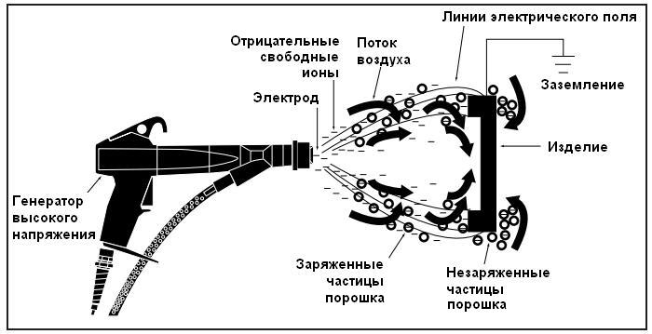
Рисунок 1 – Принцип электростатического напыления порошка методом “корона”

Осаждение порошка на изделие
Большинство материалов, применяемых для порошковых покрытий, являются сильными диэлектриками. Когда такая заряженная частица порошка подходит к металлической поверхности, например, алюминиевого профиля, она индуцирует в металле заряд такой же величины, но противоположной полярности (рисунок 2).
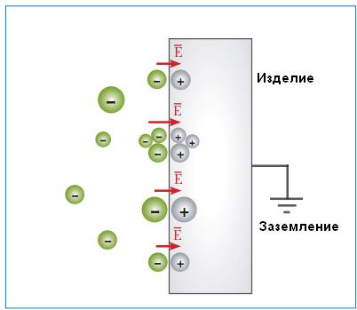
Рисунок 2 – Зеркальный заряд

Это происходит потому, что под действием отрицательного заряда частиц порошка электроны проводимости внутри металлического изделия отталкиваются от его поверхности и уходят по электрической цепи заземления в землю. Вблизи поверхности изделия образуется область с избыточным положительным зарядом, равным по величине отрицательному заряду частиц порошка.

Зеркальный заряд и заземление
Этот положительный заряд называют «зеркальным зарядом». Эти два заряда равной величины и противоположной полярности располагаются один напротив другого по обе стороны металлической, например, алюминиевой, поверхности. Они притягивают друг друга и удерживают частицу порошка на металлической поверхности.
Для быстрого образования зеркального заряда свободные электроны должны быстро и свободно “выталкиваться” из изделия в землю. Именно поэтому хорошее заземление так важно для электростатического порошкового окрашивания.

Что такое хорошее заземление?

Проблемы плохого заземления
Немалая доля проблем, которые возникают на линии порошкового окрашивания, происходят из-за недостаточного заземления окрашиваемого изделия или полного его отсутствия. К таким проблемам относятся, в том числе, следующие:
- Неоднородность покрытия от изделия к изделию, от подвески к подвеске, от смены к смене
- Чрезмерный расход краски или колебание ее расхода
- Чрезмерное налипание краски на оборудование
- Необходимость постоянной корректировки технологических параметров линии окрашивания.

Как заземление влияет на качество?
Когда окрашиваемое изделие, которое входит в камеру электростатического напыления порошка, имеет недостаточное заземление, то возникают следующие характерные явления:
- Изделие не способно эффективно притягивать заряженные частицы порошка, в результате чего слой краски получается слишком тонким.
- Изделие становится своего рода конденсатором, который накапливает отрицательный заряд. Поэтому изделие начинает отталкивать заряженные частицы порошка. Заряд, который содержится в изделии, может вызвать электрический разряд, что при некоторых условиях может привести к возгоранию.
- Заряженный порошок будет искать ближайшие заземленные объекты и притягиваться к ним (стенки камеры напыления, оборудование и пол).

Причины недостаточного заземления
Поиск возможных причин плохого заземления окрашиваемых изделий заключается в ответах на следующие вопросы:
- Имеет ли конвейерная система надежное заземлением при прохождении через камеру электростатического напыления?
- Применяется ли периодический контроль заземления изделий перед их входом в камеру электростатического напыления?
- Применяется ли токопроводящая смазка для смазывания роликов конвейера? Находятся ли ролики конвейера в контакте с направляющим рельсом при прохождении через камеру электростатического напыления?
- Как часто чистят элементы цепи конвейера (встроенные чистящие щетки, периодическая чистка, замена)?
- Защищены ли точки контакта подвесок и крюков от налипания краски? Какой метод применяется для чистки контактов подвесок и крюков, а также подвесок в целом?
- Безопасное заземление

Одной из важных функций заземления является обеспечение безопасности, в том числе, пожарной. Так, например, инструкция Американской Национальной противопожарной ассоциации (NFPA) устанавливает, что окрашиваемое изделие при подключении на землю должно иметь электрическое сопротивление не более 1 МОм. Один «мегаом» равняется миллиону «омов», что является немалым количеством электрического сопротивления. Это требование исходит из условий безопасности, чтобы надежно обеспечивать отсутствие источников воспламенения для распыленного (атомизированного) порошка.
Неокрашенные металлические изделия, в том числе, алюминиевые профили, чистые крюки и подвески, чистый конвейер имеют малое электрическое сопротивление, так все они являются хорошими проводниками. То, что портит этот идеальный путь электрического заряда от детали к заземлению – это:
- налипание краски на точки контакта изделия, подвески и конвейера;
- загрязнение роликов, цепей, шарниров и соединений конвейера.
- Все эти точки контакта вместе и должны быть способны обеспечивать электрическое соединение изделия с землей при сопротивлении не более 1 МОм.

Проверка заземления
Прибором, который применяют для измерения непрерывности электрической цепи до изделия до заземления, является омметр, который имеет мегаомную шкалу. Этот прибор может быть обычным вольт-омметром или мегаомметром (мегометром). Для измерения электрического сопротивления электрических цепей обычный вольт-омметр применяет источник питания низкого напряжения (около 9 вольт). Этого прибора вполне достаточно для проверки обычной электрической цепи, однако он не годится для проверки заземления системы порошкового окрашивания.
Мегаомметр первоначально был разработан для проверки обмотки электродвигателй и изоляции проводов. Этот прибор лучше подходит для контроля заземления системы порошкового окрашивания, так как его источник питания обычно дает напряжение 250, 500 или 1000 вольт. Это более высокое напряжение обеспечивает необходимую силу тока, которая требуется для измерения сопротивления цепи до заземления в системах порошкового окрашивании.
Перед тем, как применять этот мегаомметр, необходимо внимательно прочитать инструкцию по его эксплуатации и строго ей следовать, что бы избежать удара электрическим током, а также обеспечить получение правильных результатов измерения электрического сопротивления. Для проверки заземление во всей системе порошкового окрашивания обычно применяют два достаточно длинных медных провода и два зажима типа «крокодил».

Как проверяют заземление
В первую очередь, важно проверить заземление здания, чтобы убедиться, что вы имеете нормальную цепь заземления. Чтобы проверить точку подсоединения к заземлению, нужно соединить один провод со стержнем заземления, а другой провод к вашей точке подсоединения к заземлению. Этой точкой подсоединения к заземлению может быть, например, опорная стальная конструкция конвейера или любое металлическое устройство, которое соединено с землей.
Чтобы проверить сопротивление заземления подсоединяют один тестовый провод к проверенному заземлению здания, а другой – к изделию, установленному на подвеске системы порошкового окрашивания (рисунок 3а). С точки зрения безопасности это показание сопротивления заземления должно быть не более 1,0 МОм. Это сопротивление заземления, которое включает всю цепь: изделие, подвески, шарниры и все компоненты конвейера.
Если сопротивление заземления превышает 1,0 МОм, то нужно перенести тестовый провод от изделия и подсоединить его к следующему элементу этой «электрической цепи» – контакт подвески (рисунок 3б).
Если показание прибора будет все еще выше 1,0 МОм, то нужно продолжать тестировать каждую следующую точку контакта этой цепи – кронштейны, ролики, цепи, направляющие и т. п., пока не будет получен положительный результат измерения сопротивления заземления (рисунок 3в).
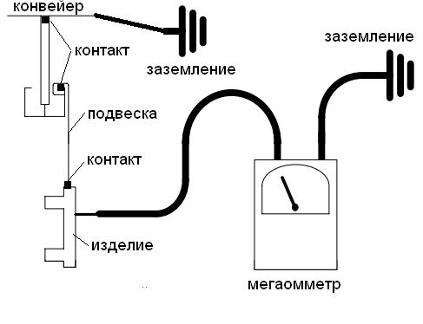а
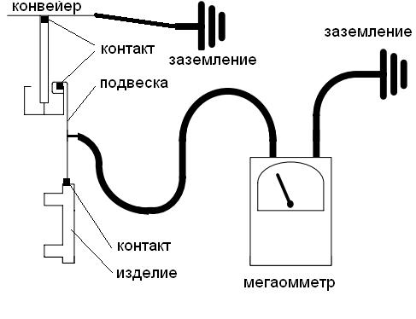б
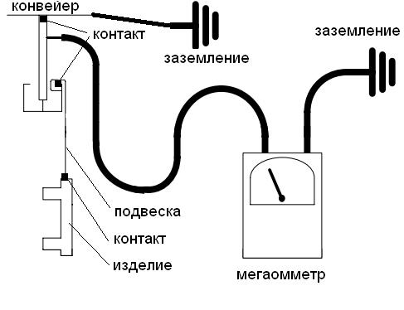в
Рисунок 3 – Замеры электрического сопротивления заземления:
а – на изделии, б – на подвеске, в – на конвейере

Выполняя последовательно эти действия, можно точно определить, где пропадает заземление, и какая часть системы порошкового окрашивания требует чистки и технического обслуживания.

Технологическое заземление
Наиболее важная технологическая проблема, которая возникает при плохом заземлении – это неравномерная или недостаточная толщина порошкового покрытия. Кроме того, при плохом заземлении слой краски на различных изделиях подвески будет различаться, а участки поверхности с клетками Фарадея становится еще труднее покрыть краской. Кроме того, кромки профилей также могут иметь проблемы с покрытием.
Другой проблемой плохого заземления является низкая эффективность первичного осаждения порошка на изделие. Поскольку порошок «не хочет» притягиваться к изделию с достаточно высокой скоростью, то количество порошка, который не смог осесть на изделие и вернулся на рекуперацию, будет значительно выше, чем в случае, когда обеспечивается хорошее заземление.
Какое же сопротивление заземления является оптимальным с точки зрения технологии? Инструкция устанавливает требования для сопротивления заземления для систем порошкового окрашивания с учетом условий не только безопасности, но и технологичности (рисунок 4):
- Применяемый прибор: мегаомметр (мегометр) на 500 В или 1000 В.
- Периодичность контроля: ежедневно.
- Требуемые показания:
- Идеально: 0 Ом
- Приемлемо: от 200 до 300 Ом
- Необходимы корректирующие действия: ≥ 1,0 МОм.
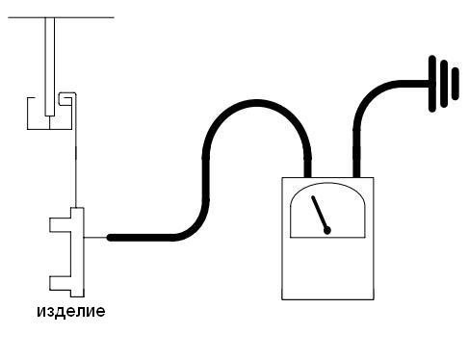
Рисунок 4 – Контрольное измерение сопротивления заземления
системы порошкового окрашивания

